DOCUMENTO DE ESTUDIOS PREVIOS MÍNIMA CUANTÍA |  | VERSIÓN 1
1. DATOS GENERALES
Tipo de Presupuesto Asignado | Presupuesto de Funcionamiento
Fecha de elaboración del estudio previo | Septiembre de 2024
Nombre del funcionario que diligencia el estudio previo | Ing. Alfredo Hadechni Munive
Área de Origen | Administrativa - Mantenimiento y Soporte Tecnológico Seccional Barranquilla.
2. ELEMENTOS DEL ESTUDIO (Decreto 1082 de 2015.)
2.1. DESCRIPCIÓN DE LA NECESIDAD QUE LA ENTIDAD PRETENDE SATISFACER
En primer lugar, se debe destacar que el Plan Sectorial de Desarrollo de la Rama Judicial (2023-2026) contempla como primer objetivo estratégico el de “Ampliar, en todo el territorio nacional, el acceso a una justicia efectiva, pronta, equitativa e incluyente, reduciendo el atraso y la congestión, de acuerdo con las necesidades de la demanda de justicia por jurisdicción y especialidad, y mejorando la articulación con la justicia restaurativa y terapéutica, y otros mecanismos de solución de conflictos y consolidando una infraestructura física óptima para el acceso a la justicia.” Dentro de tal objetivo estratégico aparece un objetivo específico que consiste en “Avanzar en la disposición de una infraestructura óptima para el acceso a la justicia en la Rama Judicial de modo que se fortalezca la presencia territorial, teniendo en cuenta las posibilidades que ofrece la transformación digital y las necesidades que se derivan de ella, y considerando tanto las necesidades de los usuarios como las de los servidores judiciales.”
Dado su carácter de órgano técnico y administrativo, la Dirección Ejecutiva Seccional de Administración Judicial debe enmarcar su gestión al cumplimiento de dicho Plan. De igual manera, la Entidad tiene a su cargo la administración, mantenimiento y la labor de verificar el adecuado funcionamiento del aparato de administración de justicia en el Departamento del Atlántico. Por lo tanto, debe dirigir su esfuerzo a la administración eficiente de recursos dispuestos para su funcionamiento y garantizar la operación de los Despachos Judiciales a su cargo, realizando, directamente, entre otras actividades, las labores de mantenimiento -tanto de orden preventivo como correctivo- a la infraestructura física que está a su cargo, lo que se materializa por medio de la oficina de mantenimiento y soporte tecnológico.
En el ejercicio de sus labores y funciones, la oficina de mantenimiento y soporte tecnológico recibe constantemente reportes de situaciones problemáticas en relación con el estado de la infraestructura, que son de carácter urgente. Ante ello, se requieren soluciones expeditas, que carecen de margen de espera, lo que muchas veces hace que los trámites contratación sean ineficaces, por las exigencias de tiempo que requieren para ser surtidos en su totalidad. Por ello, la Dirección Seccional De Administración Judicial de Barranquilla contrató, mediante la modalidad de Adquisición a través de Acuerdo Marco de Precios, la prestación del servicio integral de aseo y cafetería, dentro del cual se incluyó la contratación de operarios de mantenimiento, con el fin de dar prontas soluciones a los requerimientos realizados por los funcionarios y empleados y realizar los mantenimientos de primer y segundo nivel, que, por su nivel de complejidad, pueden ser realizados gracias a las labores de aquellos.
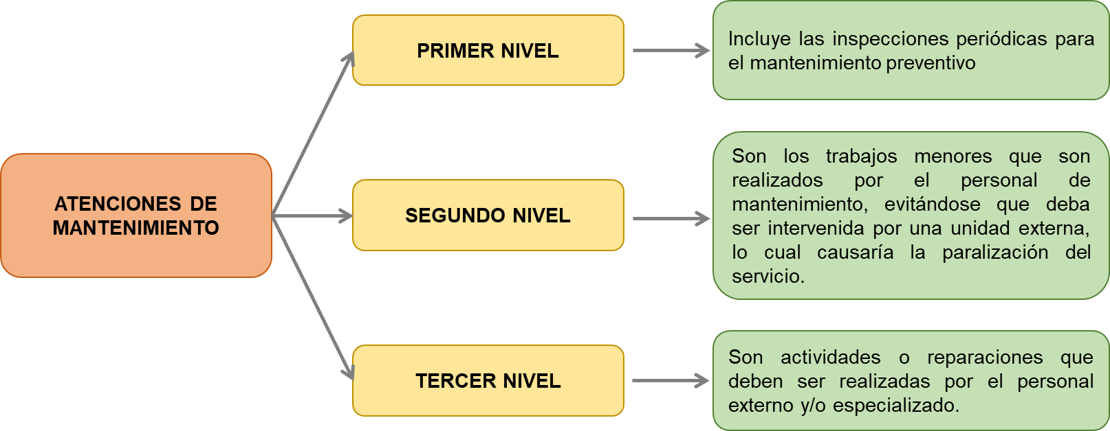
Ilustración 1. Niveles de atención prestada en el área de mantenimiento.
Y es que la magnitud de la situación concreta de la Dirección Ejecutiva Seccional de Administración Judicial de Barranquilla es importante, ya que esta Dirección tiene a su cargo un área aproximada a los 37.696 M2 de construcciones, confeccionadas en estructuras de concreto y acero, mampostería, cubiertas en asbesto y carpintería metálica y en madera; obras entretejidas en metros lineales de cableado telefónico, eléctrico y electrónico; añadido a soluciones sanitarias contentivas de cientos de aparatos afines y kilómetros de tubería hidrosanitaria.
MUNICIPIO DE UBICACIÓN | DIRECCIÓN | CLASE DE INMUEBLE | ÁREA INMUEBLE (m²)
Barranquilla | Centro Cívico – Lara Bonilla | Edificio | 21.000
Barranquilla | Telecom | Edificio | 9.000
Barranquilla | Tribunal Superior | Edificio | 3.500
Soledad | Palacio de Justicia | Edificio | 3000
Sabanalarga | Palacio de Justicia | Edificio | 1.196
TOTAL, METROS CUADRADOS |  |  | 37.696
Tabla 1. Inmuebles propios.
Igualmente, entre inmuebles en comodato y ocupación, tenemos un área de 1121 metros cuadrados.
DESPACHO | MUNICIPIO | DIRECCION | COMODATO | OCUPACION | AREA (m²)
Juzgado municipal | Sabanagrande | Alcaldía Municipal |  | x | 100
Juzgado municipal | Galapa | Calle 19 No. 14 - 46 | x |  | 289
Juzgado municipal | Suan | Alcaldía Municipal |  | x | 42
Juzgado de pequeñas causas y competencias múltiples | Simón Bolívar | Carrera 7 No. 24 esquina | x |  | 320
Centro de Servicios Judiciales para Adolescentes | CESPA | Calle 45 No. 44 - 102 |  | x | 80
Juzgado de pequeñas causas y competencias múltiples | La Sierra | Calle 54 No. 10B - 27 | x |  | 120
Juzgado de pequeñas causas y competencias múltiples | UCJ | Calle 56 No. 11 - 104 | x |  | 90
Juzgados Penales Especializados | GAULA | Calle 76 N° 49c - 23 |  | x | 80
TOTAL, ÁREA (m²) |  |  |  |  | 1121
Tabla 2. Inmuebles en ocupación y comodato
Sumado a lo anterior, resaltamos que también tenemos a cargo 44 inmuebles en arriendo, con un área aproximada de 4.300 metros cuadrados, los cuales también requieren atención en cuanto mantenimiento preventivo y eventualidades que se puedan presentar en los mismos.
Ahora bien, el área de mantenimiento y soporte tecnológico, ha encontrado problemas recurrentes de iluminación en oficinas y zonas comunes, por el mal funcionamiento de las lámparas. Por tal motivo, se requiere el remplazo de estas luminarias, con el fin de dar prontas soluciones a los requerimientos realizados por los funcionarios y empleados de las sedes Judiciales a cargo de la DSAJ de Barranquilla.
Todo esto está estrechamente ligado al propósito de alcanzar el objetivo que se ha propuesto la Entidad, consistente en ser un modelo de gestión pública, ya que para el efecto es importante no solo mantener, sino propiciar unas condiciones acordes con la misión de servicio que por naturaleza tienen las entidades estatales, garantizando la efectividad de las funciones de la institución de conformidad con sus proyectos misionales.
Analizando la necesidad expuesta por la Dirección Seccional de Administración Judicial de Barranquilla, se concluye que la misma se encuentra sustentada en el hecho de garantizar que las sedes del Distrito Judicial de Barranquilla, cuenten con un mejor servicio de iluminación, teniendo en cuenta las continuas fallas presentadas en el actual sistema de iluminación, tal y como se detalla en los estudios que soportan la solicitud en cuestión, precisándose al respecto que la correcta iluminación de las sedes, no solo impacta la labor propia de mantenimiento de los inmuebles donde funcionan los despachos judiciales, sino que, se dirige directamente al bienestar de servidores, funcionarios y usuarios visitantes que pasan tiempo en las sedes judiciales. Asimismo, una iluminación adecuada reduce la fatiga visual y mejorar el confort general de los espacios de las diferentes sedes judiciales.
Específicamente y en cumplimiento del Acuerdo PSAA14-10160 que establece el Plan de Gestión Ambiental se harán instalaciones en materia de infraestructura en las sedes propias de la Rama Judicial, de iluminación tipo led.
Teniendo en cuenta las funciones optimas que el sistema de iluminación tipo LED propicia, la Dirección, ha corroborado sus características, determinando, que, la iluminación led es una fuente de luz de alta calidad y alto brillo, es estable y de larga duración, la cual no emite rayos ultra violetas, UV ni DR. En cuanto a su uso se puede determinar, que, utiliza un driver de corriente constante de bajo voltaje que la hace segura, utilizando menos energía, aportando en consecuencia una mayor duración. Por lo anterior, se hace necesario suscribir contrato de adquisición de paneles de luz LED, con el fin de reemplazar las luminarias tradicionales de tubo fluorescentes, además porque crean espacios de luz armoniosa y uniforme.
En atención a las razones expuestas, y en virtud de hacer un uso eficiente de los recursos disponibles, con la implementación de nuevas tecnologías, como lo es: la tecnología de iluminación LED, se ha acordado, que, su implementación no solo representa mejoras en las condiciones de infraestructura, sino que, además, representan una optimización en el consumo energético, y una disminución en los costos de instalación, propendiendo por el adecuado manejo de los recursos de la Administración pública.
En lo sucesivo, se debe realizar las intervenciones pertinentes, y, así, atender y superar los constantes requerimientos de mejorar la infraestructura de la Rama Judicial en el Departamento del Atlántico, en cuanto al acondicionamiento de iluminación, garantizando aptas condiciones labores, para que los servidores cumplan sus labores de manera eficiente y eficaz, contribuyendo al cumplimiento misional de la institución. En ese sentido, se puede concluir, la necesidad actual de acudir al proceso de contratar la adquisición de iluminarias tipo LED.
La necesidad planteada es constante o permanente, y si bien existe un personal destinado a ejecutar dichas labores, producto de una contratación realizada por la Entidad, debemos dotarlos de los elementos o materiales para que puedan, en lo sucesivo, realizar las intervenciones pertinentes, y, así, atender y superar los constantes requerimientos de acondicionamientos físicos y mantenimiento a las instalaciones, con lo cual, se garantizan las condiciones físicas de la infraestructura de la Rama Judicial en el Departamento del Atlántico, lo que apareja, como consecuencia positiva, que existan condiciones que permitan el correcto y continuo funcionamiento del servicio. De paso, con esto garantizamos unas condiciones labores aptas, con lo que se dan las condiciones para que los servidores cumplan sus labores de manera eficiente y eficaz, lo que contribuye al cumplimiento de las misiones institucionales.
Reiterando lo dicho en consideraciones previas, es responsabilidad de la Administración Judicial velar por el cuidado y conservación de las instalaciones para que se encuentren en óptimas condiciones de funcionamiento que permitan propiciar un ambiente de trabajo adecuado que garantice la prestación de servicios en forma eficiente y oportuna. Para ello, deben hacerse actividades de mantenimiento. Tales actividades eléctricas, si bien no ameritan condiciones suficientes de cantidad, complejidad técnica y economía, se hacen especialmente indispensables y requieren una intervención inmediata.
Bajo este entendido, se procede a determinar la modalidad de contratación, de acuerdo con los siguientes lineamientos:
El decreto 4170 de 2011, “Por el cual se crea la Agencia Nacional de Contratación Pública – Colombia Compra Eficiente -, se determinan sus objetivos y estructura”, ente rector, que tiene como objetivo “desarrollar e impulsar políticas públicas y herramientas, orientadas a la organización y articulación, de los partícipes en los procesos de compras y contratación pública con el fin de lograr una mayor eficiencia, trasparencia y optimización de recursos del estado.”, y como una de sus funciones, a la luz de lo preceptuado en el artículo 3 numeral 7, la de “diseñar, organizar y celebrar los acuerdos marco de precios y demás mecanismos de agregación de demanda de que trata el artículo 2° de la ley 1150 de 2007, de acuerdo con los procedimientos que se establezcan para el efecto”.
Si bien el Decreto 1082 de 2015, “Por medio del cual se expide el Decreto Único Reglamentario Del Sector Administrativo De Planeación Nacional” determina en el artículo 2.2.1.2.1.2.7, la “Procedencia del Acuerdo Marco de Precios”, indicando que “Las Entidades Estatales de la Rama Ejecutiva del poder Público del orden nacional, están obligadas a adquirir Bienes y Servicios de Características Técnicas Uniformes a través de los Acuerdos Marcos de Precios vigentes. Igualmente señala que los organismos autónomos, como lo es la Rama Judicial, no están obligados, pero si facultados para hacerlo.
Aunado a lo anterior, la Dirección Ejecutiva de Administración Judicial, a través de la circular DEAJC15-17 de marzo 2 de 2015, sugirió a los Directores Seccionales de Administración Judicial, tener en cuenta la Directiva Presidencial N° 06 de 2014, cuyo objeto asunto es el plan de Austeridad, donde se ordena “hacer uso de los acuerdos marcos de precios diseñados por Colombia Eficiente, para la ejecución del plan de adquisiciones (www.colombiacompra.gov.co)” y mediante circular PCSJC17-8 cuyo asunto es Directriz de transparencia y eficiencia en materia de contratación, que las Direcciones Ejecutivas De Administración Judicial Seccionales acudan, cuando a ello hubiere lugar, a las herramientas que en materia de contratación estatal ofrece Colombia Compra Eficiente, siempre y cuando resulten más favorables y convenientes a los fines estatales perseguidos en los procesos de contratación.
Finalmente, el Manual de Contratación implementado mediante la Resolución No. 7525 del 31 de diciembre de 2019 en el capítulo quinto dispone: “5.1.5. Contratación de Mínima Cuantía es aplicable para la adquisición de bienes, obras y servicios cuyo valor no exceda del diez por ciento (10%) de la menor cuantía, independientemente de su objeto (Subsección 5 de la Sección 2, Capitulo 2, artículo 2.2.1.2.1.5.1 del Decreto 1082 de 2015). Ahora bien, cuando se pretendan contratar bienes o servicios de características técnicas uniformes que se encuentren en un Acuerdo Marco de Precios y cuyo valor no exceda del diez por ciento (10%) de la menor cuantía, no se adelantará el procedimiento de mínima cuantía, en cambio, se comprará a través de la Tienda Virtual del Estado Colombiano, siempre que el bien o servicio esté disponible por ese medio (Parágrafo 3, articulo 94, Ley 1474 de 2011”); razón por la cual, podemos concluir que en principio, en tratándose de contratos de mínima cuantía debemos verificar la existencia de un acuerdo marco de precios y de ser así, realizar la compra a través de esa herramienta; sin embargo, una vez realizada la verificación se ha logrado establecer que no existe Acuerdo Marco de Precios para el suministro de Equipos Acondicionadores de Aire.
De otra parte, nuestro actual manual de contratación reglamenta: “El parágrafo 1 del artículo 2o de la Ley 1150 de 2007, las Entidades Estatales pueden hacer adquisiciones de mínima cuantía en "gran almacén" por medio de la Tienda Virtual del Estado Colombiano. El Decreto 1082 de 2015 señala las reglas para adquirir bienes hasta por el monto de su mínima cuantía en Grandes Superficies.

Colombia Compra Eficiente en ejecución de su función de desarrollar mecanismos de agregación de demanda de las Entidades Estatales, invitó a los Grandes Almacenes registrados en la Superintendencia de Industria y Comercio a vincularse a la Tienda Virtual del Estado Colombiano para ofrecer a las Entidades Estatales el Catálogo del Gran Almacén para sus Procesos de Contratación de mínima cuantía.

2.1.1. Marco de Contratación
La contratación se enmarca en el Cumplimiento del Plan Sectorial de Desarrollo de la Rama Judicial 2023 – 2026 y responde a Políticas de Eficiencia y Eficacia de la Nación - Consejo Superior de la Judicatura.

Objetivo General:
Acercar la justicia a la ciudadanía, por medio de la ampliación, mantenimiento y mejoramiento de las instalaciones físicas, para poner a su servicio instalaciones judiciales amigables con el medio ambiente, funcionales y dotadas, de tal manera que contribuyan al mejoramiento de las condiciones de acceso a la justicia.

Adicionalmente, sostener y mejorar la infraestructura de seguridad de la Rama Judicial generando las condiciones adecuadas para la operación de la administración de justicia colombiana.
Objetivo Específico:
Adquisición luminarias tipo Led con el fin de suplir las necesidades de despachos judiciales y sedes administrativas a cargo de esta Dirección Seccional.

Programa:
Mejoramiento y mantenimiento de la infraestructura física de la Rama Judicial a nivel nacional.

3. OBJETO A CONTRATAR, ESPECIFICACIONES, AUTORIZACIONES, PERMISOS Y LICENCIAS REQUERIDOS PARA SU EJECUCIÓN
3.1. OBJETO CONTRACTUAL
Contratar en nombre de La Nación – Consejo Superior la Judicatura la Adquisición luminarias tipo Led con el fin de suplir las necesidades de despachos judiciales y sedes administrativas a cargo de esta Dirección Seccional.
3.1.1. Descripción del Proyecto.
Posteriormente, para realizar el análisis que determine el valor de la futura contratación, se ingresa a la Tienda Virtual del Estado Colombiano Colombia Compra Eficiente - Grandes Almacenes, para consultar la oferta presentada por las Grandes Almacenes inscritos, teniendo en cuenta las características de cada uno de los elementos a adquirir según su ficha técnica en el Portal de Contratación del estado Colombia Compra Eficiente, así:

También se realizó el análisis de mercado mediante cotizaciones:

De la consulta a la TVEC – Grandes Almacenes, se concluye lo siguiente:
De los Grandes Almacenes inscritos, FERRICENTROS, TECNOPROCESOS S.A.S, PROVEER INSTITUCIONAL SAS, HAS LTDA, INVESAKK SAS y VENEPLAST presentan oferta con las condiciones técnicas requeridas.
Revisados los costos de las empresas ofertantes, podemos encontrar que las empresas que presentan los menores precios en las luminarias y resultan ser las más favorable por ser la que tiene menores precios son:
- VENEPLAST LTDA
1. PANEL LED 60X60
2. PANEL LED 30X120
3. PANEL LED CIRCULAR 18W

- INVESAKK SAS
- BOMBILLO LED 30W

De la consulta realizada mediante cotizaciones se concluye que se obtienen mejores precios en la TVEC – Grandes Almacenes.
Por lo anterior, recomendamos comprar a través del Portal de Contratación Estatal C.C.E. debido a las garantías que nos brinda realizar el proceso de adquisición por la TVEC GRANDES ALMACENES, de no hacerlo nos veríamos obligados a adelantar un proceso de Compra por fuera del mismo, arriesgándonos al incumplimiento y malas prácticas de proveedores externos, aunado al hecho de que de conformidad con lo dispuesto por el manual de contratación, se debe realizar la compra a través de esta herramienta. En consecuencia, procederemos a realizar la compra a través de la TVEC – Grandes Almacenes, modalidad mínima cuantía, contratando con las ofertas más favorable (VENEPLAST LTDA y INVESAKK SAS), así:

NOTA: Deben Realizarse dos órdenes de compra:
- VENEPLAST POR VALOR DE $ 128.351.000
- INVESAKK SAS POR VALOR DE $ 1.636.992
lo anterior teniendo en cuenta lo establecido en los TÉRMINOS Y CONDICIONES DE USO DE LA TIENDA VIRTUAL DEL ESTADO COLOMBIANO:
CAPITULO X. PROCESOS Y REGLAS PARA LA ADQUISICIÓN DE BIENES A TRAVÉS DEL INSTRUMENTO DE AGREGACIÓN DE DEMANDA DE GRAN ALMACÉN EN LA TVEC
C. Proceso de Contratación en Gran Almacén
” Cuando distintos Grandes Almacenes ofrecen el menor precio para algunos de los bienes solicitados, la Entidad Compradora debe generar una Orden de Compra para cada uno de los Grandes Almacenes que los presente, caso en el cual la sumatoria de los bienes requeridos no debe superar el valor de la mínima cuantía de la respectiva Entidad Compradora, ni ser inferior a un (1) salario mínimo. En ese sentido, si las Órdenes de Compra no alcanzan el valor mínimo establecido, la Entidad Compradora debe realizar un análisis integral respecto de su necesidad, y seleccionar aquel proveedor que en su conjunto ofrezca el menor valor”
3.2. CLASIFICACIÓN UNSPSC
Dentro del Plan Anual de Adquisiciones de la presente vigencia se encuentra registrado el servicio que se requiere contratar con el código de la UNSPSC:
Segmento | Familia | Clase | Nombre
39 | 3910 | 391016000 | LAMPARAS Y BOMBILLAS

Clasificador UNSPSC. - Los bienes objeto del presente proceso de selección están codificados en el clasificador de bienes y servicios UNSPSC como se indica a continuación:

3.3. ESPECIFICACIONES GENERALES Y TÉCNICAS DEL OBJETO CONTRACTUAL
Para la ejecución del objeto contractual, se hace necesaria la individualización objetiva de los parámetros necesarios para conseguir las condiciones ideales del contrato a suscribir, por lo que las condiciones técnicas exigidas se describen a continuación.
ILUMINACIÓN LED.
Una norma para un sistema de iluminación LED es un conjunto de regulaciones técnicas, que deben cumplir sus elementos integrantes de forma independiente o en conjunto (LEDs, módulos con LEDs, lámparas con LEDs y/o luminarios con LEDs). En función de su objetivo, las normas pueden ser de:
▪ Seguridad. ▪ Eficiencia energética. ▪ Desempeño.
Las normas de seguridad, eficiencia energética o de desempeño son de observancia obligatoria.
Mediante el cumplimiento de las normas de seguridad, eficiencia energética o desempeño para LEDs, módulos con LEDs, lámparas con LEDs y/o luminarios con LEDs, se emiten sus respectivos Certificados de Conformidad de Producto o Certificados de Cumplimiento por un organismo de certificación acreditado.
A continuación, se enlistan las principales normas de seguridad, eficiencia energética o desempeño que existen en México, Estados Unidos, Canadá y Europa, las cuales se consideran actualmente en sus sistemas de iluminación LED.
NORMATIVIDAD:
Underwriters Laboratories, UL-8750-2009 (Estados Unidos). Regulaciones técnicas para LEDs, lámparas con LEDs con controlador LED integrado y luminarios LED con controlador LED incluido para uso interior, exterior y de alumbrado público.
Reglamento Técnico de Instalaciones Eléctricas RETIE
Reglamento Técnico de Iluminación y Alumbrado Público RETILAP
Código Eléctrico Colombiano NTC 2050
Especificaciones técnicas del suministro de luminarias tipo LED generadas con ocasión de la orden de compra que se produzca como resultado de este proceso contractual, serán las contenidas en los documentos: Términos y Condiciones de Uso de la Tienda Virtual del Estado Colombiano y el Manual de la Modalidad de Selección de Mínima Cuantía M-MSMC-02, las específicas detalladas en la ficha técnica adjunta y las siguientes:
- Los interesados en participar en el presente proceso de selección deben anexar con su oferta, catálogo de fábrica de los elementos ofrecidos.
- Entiéndase por catálogo el documento físico o magnético que contiene las características de los elementos ofertados PROCEDENTE DEL FABRICANTE.
- Los interesados en participar en el proceso DEBEN OFRECER MARCAS RECONOCIDAS EN EL MERCADO, elementos nuevos y ceñirse al anexo de especificaciones esenciales.
- La entidad podrá adquirir cantidades hasta agotar el presupuesto.
NO SE ACEPTAN OFERTAS PARCIALES.
3.4. AUTORIZACIONES PERMISOS Y LICENCIAS REQUERIDOS PARA LA EJECUCIÓN DEL OBJETO CONTRACTUAL
N/A
4. OBLIGACIONES DEL CONTRATISTA Y DEL CONSEJO SUPERIOR DE LA JUDICATURA
4.1. OBLIGACIONES DEL CONTRATISTA
En lo que respecta a las obligaciones del contratista derivadas de las órdenes de compra realizadas con ocasión de este proceso contractual, para la adquisición de Útiles de Escritorio y Oficina; la Entidad dará aplicación a lo establecido en los documentos: Términos y Condiciones de Uso de la Tienda Virtual del Estado Colombiano y el Manual de la Modalidad de Selección de Mínima Cuantía M-MSMC-02.
4.2. OBLIGACIONES DEL SUPERVISOR
La Supervisión del contrato a celebrar será ejercida por la Dirección Ejecutiva Seccional de Administración Judicial Barranquilla a través del jefe del Grupo de Servicios Administrativos y Almacén, al contar con personal experimentado e idóneo según lo preceptuado en el artículo del numeral II Artículo 48 del Decreto 763 de 2009. Para ello actuará de conformidad con lo establecido en el capítulo IX de la Resolución N.º 7025 del 31 de diciembre del 2019 o “Manual De Contratación para la Rama Judicial.
4.3. OBLIGACIONES DEL CONSEJO SUPERIOR DE LA JUDICATURA- DIRECCIÓN EJECUTIVA DE ADMINISTRACIÓN JUDICIAL
- Las obligaciones de La Dirección Seccional De Administración Judicial de Barranquilla como Entidad compradora darán aplicación a lo establecido en los documentos: Términos y Condiciones de Uso de la Tienda Virtual del Estado Colombiano y el Manual de la Modalidad de Selección de Mínima Cuantía M-MSMC-02, los cuales hacen parte del presente estudio previo.
5. MODALIDAD DE SELECCIÓN, JUSTIFICACIÓN Y FUNDAMENTOS JURÍDICOS
5.1. MODALIDAD DE SELECCIÓN
MINIMA CUANTÍA
TVEC – GRANDES SUPERFICIES.
A la modalidad de selección, le serán aplicables todas las normas concordantes y reglamentarias sobre la materia, que rijan o lleguen a regir aspectos del proceso de selección. De acuerdo con la Ley Colombiana, las normas actualmente vigentes se entienden conocidas por los INTERESADOS Y PROPONENTES que participen en el presente procedimiento de selección, de acuerdo con las siguientes normas:
NORMAS JURIDICAS APLICABLES
- Constitución Política
- Ley 80 de 1993
- Ley 1150 de 2007
- Decreto 1082 de 2015
- Decreto Ley 019 de 2012
- Decreto 1510 de 2013
- Ley 1474 de 2011
- Código Contenciosos Administrativo
- Código de Comercio
- Código Civil
- Decreto ley 2811 de 1974. Reglamentado por los Decretos Nacionales 1608 de 1978, 1715 de 1978, 704 de 1986, 305 de 1988, 4688 de 2005, 2372 de 2010. Código De Los Recursos Naturales
- Ley 9 de 1979, Reglamentada Parcialmente por los Decretos Nacionales Nos. 704 de 1986, 305 de 1988, Resolución 1172 de 1989, 374 de 1994, 546 de 1998, 2493 de 2004, Modificada por el art. 36, Decreto Nacional 126 de 2010. Código Sanitario Nacional, en su compendio de normas sanitarias relacionadas con la afectación de la salud humana y el medio ambiente.
- Resolución 1555 de 2005 (MAVDT). Se reglamenta el uso del Sello Ambiental Colombiano.
- Resolución 242 de 2014, Artículo 13.- Programas de Gestión Ambiental, Programa de Consumo Sostenible. Este programa deberá definir acciones que promuevan el uso y consumo responsable de materiales; el fortalecimiento de la cadena de suministro que generen valor agregado en la entidad, con la adquisición de un bien, producto o servicio; que minimice los impactos ambientales más significativos desde la extracción de la materia prima, su fabricación, distribución, hasta su disposición final, considerando el ciclo de vida de los productos. Las entidades deberán verificar que los terceros con que se contrate la prestación de un bien o servicio cuenten con los permisos ambientales requeridos para el desarrollo de su actividad.
- Acuerdo PSAA14-10160 de junio 12 del 2014, por el cual se adoptó el Plan de Gestión Ambiental de la Rama Judicial.
Y demás normas concordantes con la materia.
6. VALOR ESTIMADO DEL CONTRATO Y JUSTIFICACIÓN DEL MISMO
6.1. PRESUPUESTO OFICIAL ESTABLECIDO
El presupuesto oficial con que cuenta la entidad para la presente contratación es $ 130.000.000 INCLUIDOS IMPUESTOS Y CONTRIBUCIONES DE LEY.
6.2. SOPORTE PRESUPUESTAL
La ejecución del proyecto se encuentra financiada con recursos del Presupuesto General de la Nación y se respalda con el Certificado de Disponibilidad Presupuestal, expedido por el Jefe de Ejecución Presupuestal, de la Dirección Ejecutiva Seccional de Administración Judicial seccional Barranquilla, adjunto al presente estudio.
CDP | FECHA | RUBRO | DESCRIPCION | REC | SIT | UNIDAD | VALOR
8124 | 2024-09-16 | A-02-02-01-004-002 | PRODUCTOS METALICOS ELABORADOS (MAQUINARIA Y EQUIPOS) | 10 | CSF | 8 | $ 130.000.000

6.3. VARIABLES CONSIDERADAS PARA CALCULAR EL PRESUPUESTO OFICIAL
De conformidad con la “Cláusula X, literal D) – Proceso de contratación en Gran Almacén – “La Entidad Compradora debe diligenciar el formato de estudios previos en la TVEC y revisar los precios del Catálogo para cada uno de los bienes que pretende adquirir para seleccionar el o los Grandes Almacenes que ofrecen el menor precio de cada uno de los bienes requeridos. …” de los Términos y Condiciones de Uso de la TVEC, el valor estimado de las órdenes de compra será el resultante de la cotización con menor precio ofertado por alguno de los proveedores.
La cotización de menor precio tiene fuerza vinculante durante toda la vigencia de la Orden de Compra.
Valga la pena señalar que el área de Almacén, con la finalidad de verificar que los valores resultantes de las cotizaciones no superen el presupuesto de la Entidad, previo a la generación de la Orden de Compra, procedió a revisar los precios del catálogo dentro de la plataforma de la Tienda Virtual del Estado Colombiano – Grandes Almacenes, para seleccionar el o los proveedores que ofrecen el menor precio, cumpliendo con las características técnicas y medioambientales requeridas.
Es necesario precisar que se tuvo en cuenta solamente aquellas cotizaciones presentadas, que resultan ventajosas para la entidad. Por tal motivo, se tomarán como referencia las que se consideran viables en materia presupuestal y que cumplen con las características técnicas y medioambientales requeridas.

ORDEN DE COMPRA 1

ORDEN DE COMPRA 2

lo anterior teniendo en cuenta lo establecido en los TÉRMINOS Y CONDICIONES DE USO DE LA TIENDA VIRTUAL DEL ESTADO COLOMBIANO:
CAPITULO X. PROCESOS Y REGLAS PARA LA ADQUISICIÓN DE BIENES A TRAVÉS DEL INSTRUMENTO DE AGREGACIÓN DE DEMANDA DE GRAN ALMACÉN EN LA TVEC
C. Proceso de Contratación en Gran Almacén
” Cuando distintos Grandes Almacenes ofrecen el menor precio para algunos de los bienes solicitados, la Entidad Compradora debe generar una Orden de Compra para cada uno de los Grandes Almacenes que los presente, caso en el cual la sumatoria de los bienes requeridos no debe superar el valor de la mínima cuantía de la respectiva Entidad Compradora, ni ser inferior a un (1) salario mínimo. En ese sentido, si las Órdenes de Compra no alcanzan el valor mínimo establecido, la Entidad Compradora debe realizar un análisis integral respecto de su necesidad, y seleccionar aquel proveedor que en su conjunto ofrezca el menor valor”

6.4. FORMA DE PAGO DEL CONTRATO
La Dirección Ejecutiva Seccional de Administración Judicial realizará el pago de la presente contratación de conformidad con lo dispuesto por el artículo 3° del decreto 1425 del 24 de julio de 1.998. Éste será efectuado directamente al contratista, por parte de La Dirección General del Tesoro Nacional, mediante un pago único, dependiendo la disponibilidad del PAC, previa presentación de la factura o cuenta de cobro, respaldada por los siguientes documentos:
La factura o la cuenta de cobro debe estar respaldada por los siguientes documentos y antecedida de las cargas que se enuncian a continuación:
- Cumplido y/o recibido a entera satisfacción de los bienes requeridos, expedido por el supervisor designado.
- Certificación, de conformidad con la Ley 43 de 1990 y el artículo 23 de la Ley 1150 de 2007, que acredite estar al día en el pago de las obligaciones de Aportes o Contribuciones Parafiscales del Sistema de Protección Social -comprende aportes al Sistema de Seguridad Social Integral (Salud, Pensión, y Riesgos Laborales) y aportes con destino a con destino al Servicio Nacional de Aprendizaje (SENA), al Instituto Colombiano de Bienestar Familiar (ICBF) y a las Cajas de Compensación Familiar-, cuando haya lugar, junto con las respectivas planillas de pago.
- Los obligados a facturar electrónicamente deberán registrar el correo siifnacion.facturaelectronica@minhacienda.gov.co como receptor único de las facturas emitidas a nombre de estas, con el fin de que las envíen automáticamente, junto con el contenedor electrónico -Documento zip (PDF, XML), para efectuar la correspondiente validación ante la DIAN.
En todo caso, los pagos estipulados en el presente numeral se sujetarán a los recursos que la Dirección General de Crédito Público y del Tesoro Nacional del Ministerio de Hacienda, adjudique a la Nación - Consejo Superior de la Judicatura.
7. CRITERIOS PARA SELECCIONAR LA OFERTA MÁS FAVORABLE
Para efectos de seleccionar la oferta más favorable, la Dirección Seccional De Administración Judicial De Barranquilla deberá dar aplicación a lo dispuesto en los Términos y Condiciones de Uso de la TVEC y la reglamentación ambiental.
8. ANÁLISIS DEL SECTOR
La Dirección Seccional de Administración Judicial de Barranquilla, a través de la Oficina de Mantenimiento y Soporte Tecnológico, realizó el análisis para conocer el sector relativo al objetivo del proceso de contratación desde la perspectiva legal, comercial, financiera, organizacional, técnica y de Análisis de Riesgo y dando cumplimiento a la Guía para la Elaboración de Estudios de Sector G-EES-02, de Colombia Compra Eficiente, la cual establece que no es necesario hacer un estudio extensivo de las condiciones generales de los potenciales oferentes, definir el PIB industrial o estudiar la estructura de los estados financieros de los posibles proveedores y de la industria, para los Procesos de Contratación de mínima cuantía.

El estudio de sector es proporcionado al valor del Proceso de Contratación, a la naturaleza del objeto a contratar, el tipo de contrato y a los Riesgos identificados. Esta información se plasma en los Documentos del Proceso, siempre con el propósito de que la decisión de negocio sea adecuada y garantice la satisfacción de la necesidad de la Entidad Estatal, cumpliendo los objetivos de eficiencia, eficacia y economía.

8.1 ESTUDIO DE LA OFERTA

Una vez realizado el análisis de la oferta, hemos encontrado que a nivel nacional existe una variedad de personas naturales y/o jurídicas dedicadas a la ejecución de actividades relacionadas con el suministro de Luminarias tipo led que pueden ofrecer un servicio eficiente y eficaz, apoyado en la gestión logística y comercial que garantiza finalmente la satisfacción del cliente, como son:

INVESAKK S.A.S.
DUMALUX
KARLUZ
HOMECENTER
METROPOLIS
ALUTRAFIC LED
DISTECSA
SYLVANIA COLOMBIA
LUMEN
COMERCIAL FJI SAS
INTRAEMPRENDER SAS
SELLOS Y MATERIALES WO SAS
INVERSIONES INFESA SAS
MATERIALES LA 22 ARQUITECTURA SAS
B. GARRIDO COMERCIALIZADORA SAS
FERRETERÍA DON KIKE SAS
FERRETERÍA DINICO SAS
MATERIALES LA SOLUCIÓN SAS
REINALDO NAVARRO SAS
EXPO CONSTRUCCIÓN 43 Y CIA LTDA
FERRETERÍA EL GALLO DE ORO LTDA
DINATEL GROUP SAS
BUSINESS CENTER WAL SAS
GERALDINE ISABEL MARDINI MEZA
INNOVACIÓN Y SERVICIOS DLH SAS
SOLUMEC YMP SAS
INDUTEC SOLUCIONES
MAOERVE INGENIERIA SAS
SINPRO COLOMBIA SAS

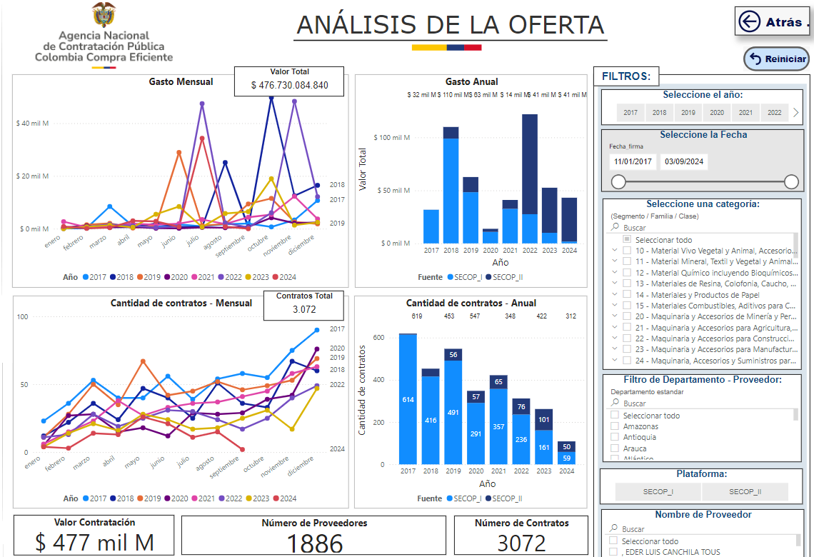
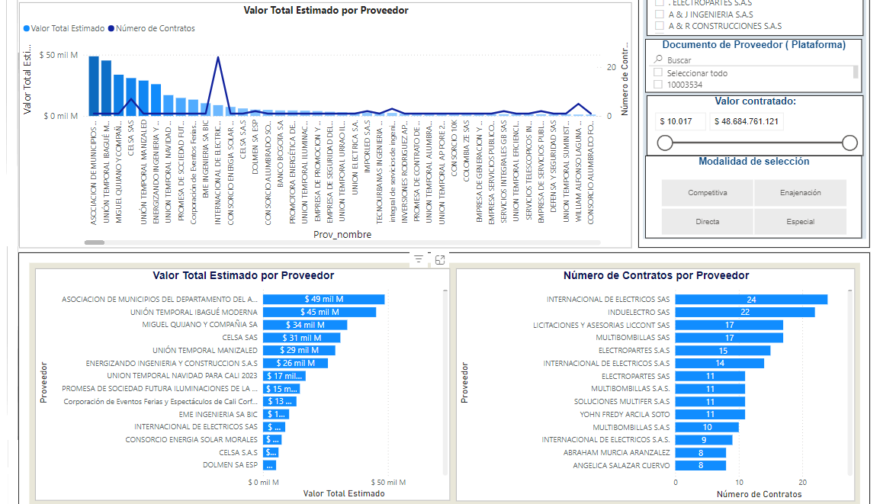

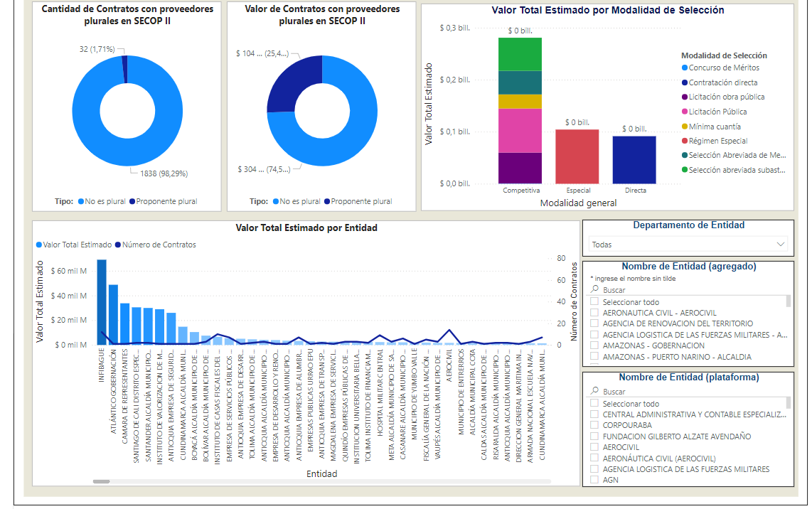

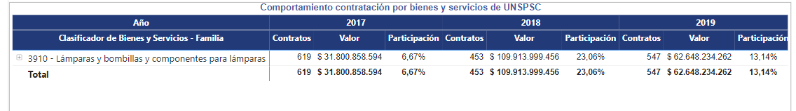

8.2 ESTUDIO DE LA DEMANDA

Procesos similares:
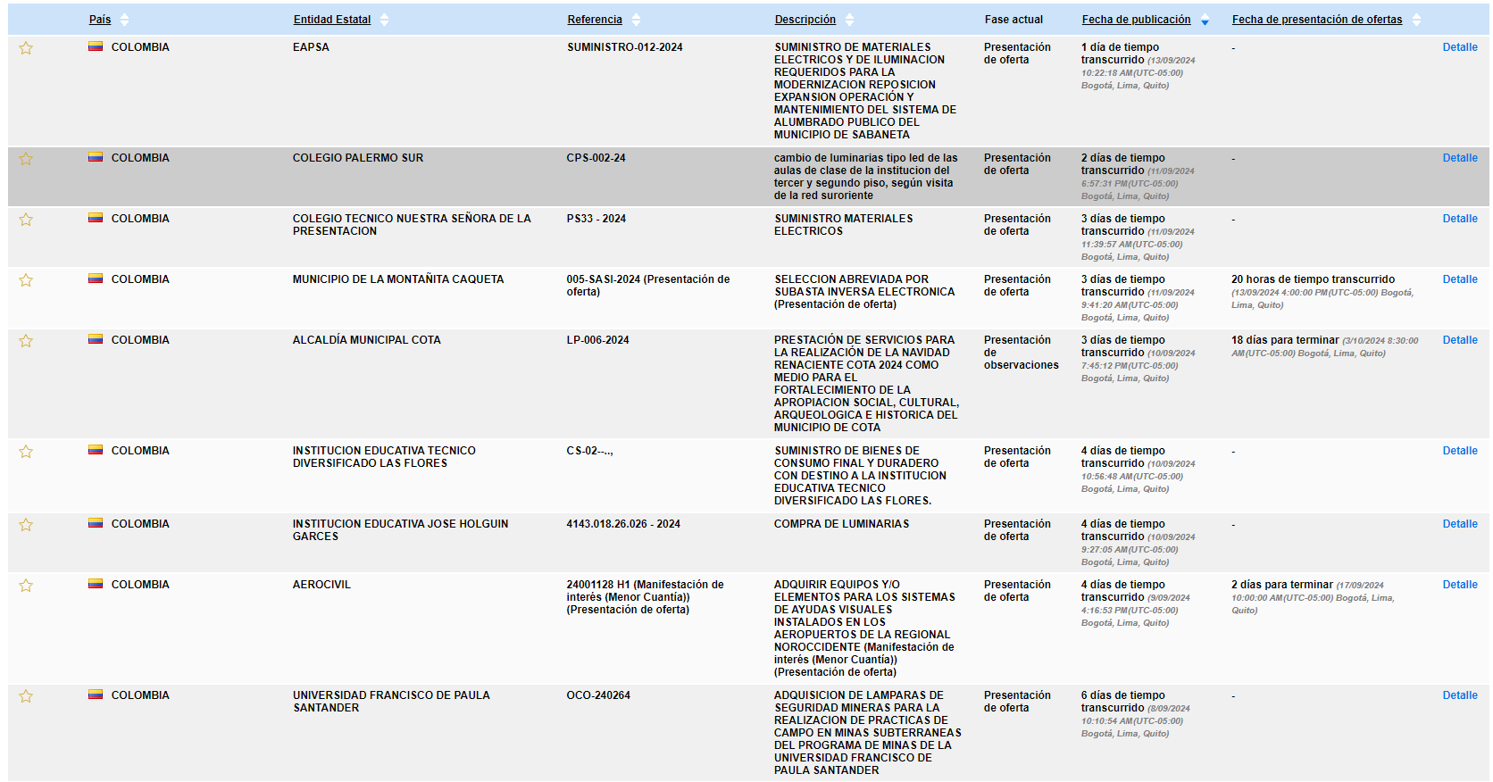

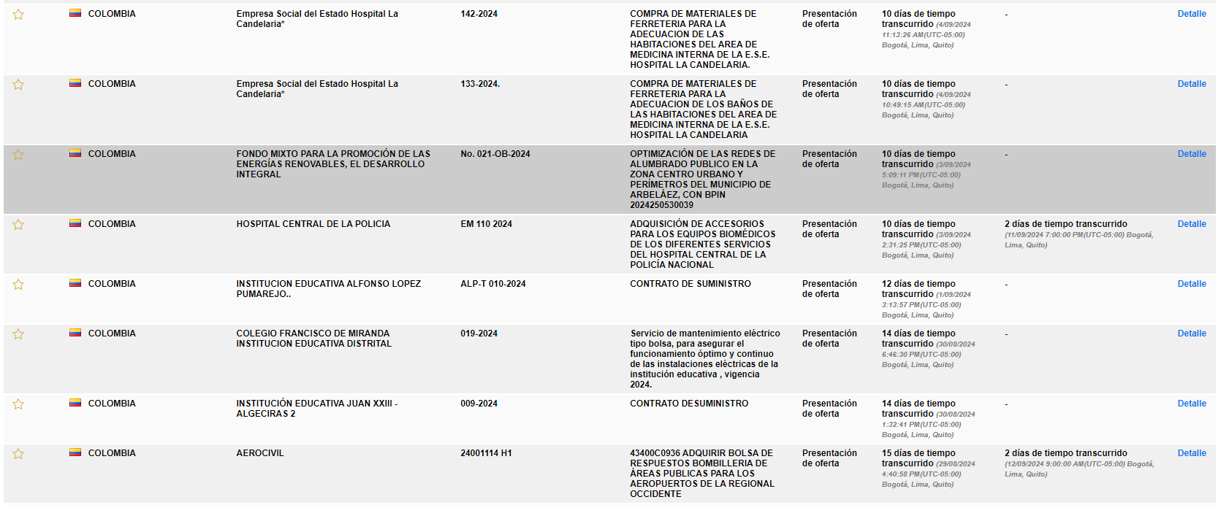

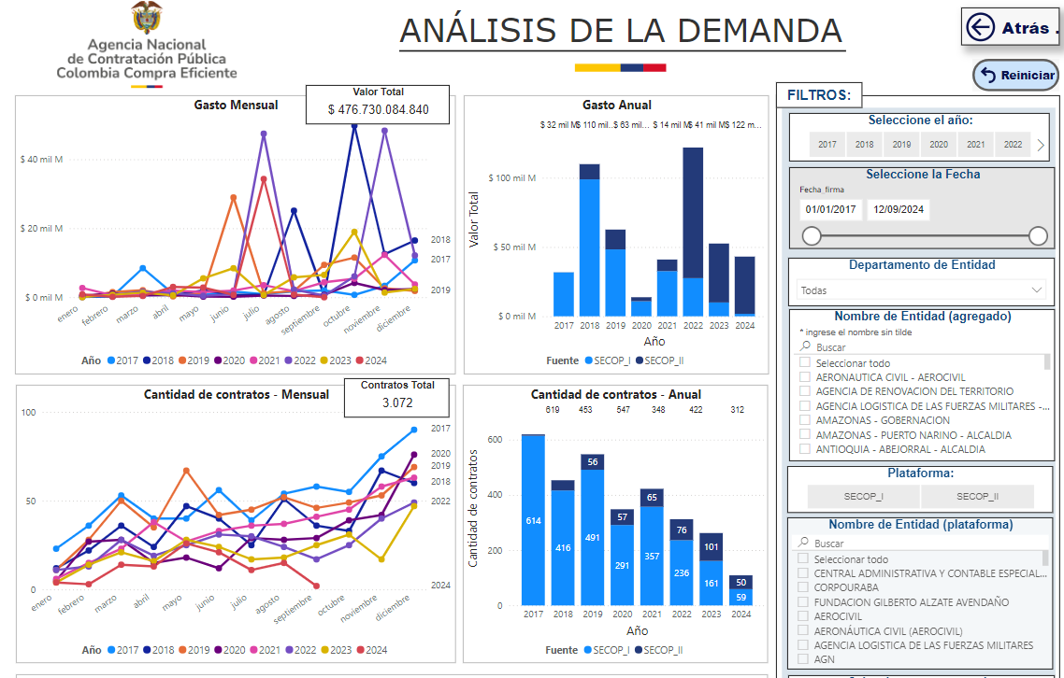
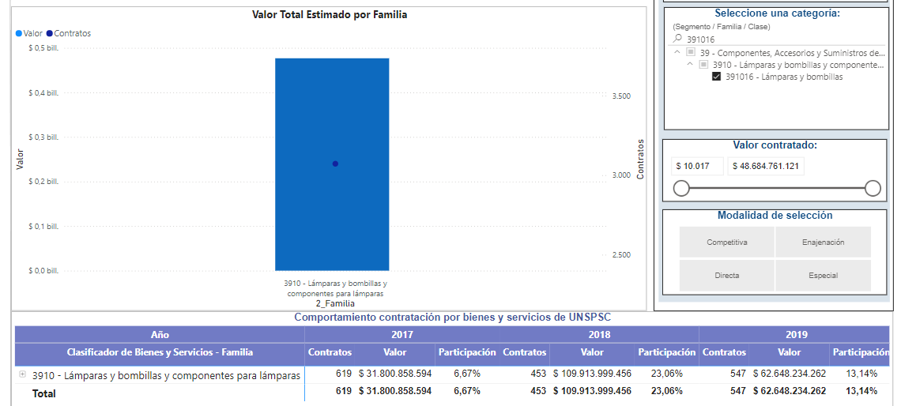
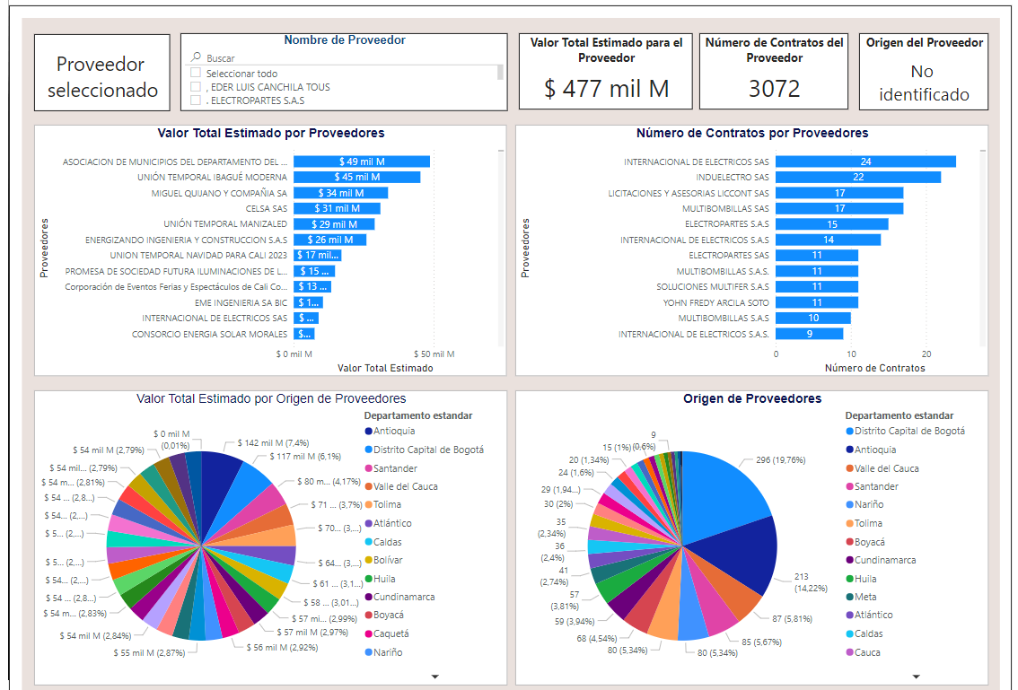
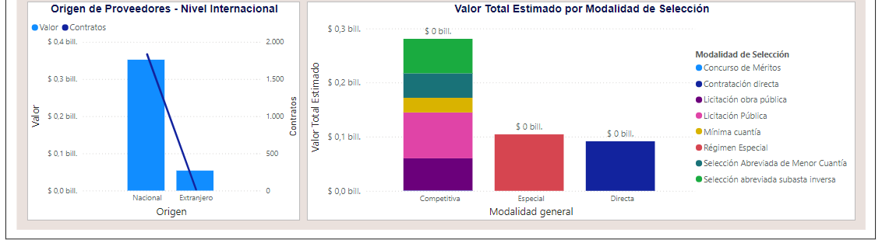
La contratación de la que trata el presente estudio previo se encuentra cobijada por Acuerdos Internacionales y Tratados Internacionales vigentes para el estado de Colombia, por cuanto la Rama Judicial se encuentra en el listado de entidades públicas cubiertas, el monto de contratación supera los umbrales señalados en éstos y no está incluida bajo alguna exclusión de aplicabilidad o excepción, que a continuación se relaciona:
- TLC COLOMBIA – CHILE
- TLC COLOMBIA – CANADA
- TLC COLOMBIA - GUATEMALA
- TLC COLOMBIA – EE. UU.
- TLC COLOMBIA – ESTADOS AELC (EFTA)

9. ANÁLISIS DE RIESGOS Y FORMA DE MITIGARLOS
En cumplimiento de las disposiciones consagradas en el artículo 4º de la ley 1150 de 2007; 15, 16, 17 y el Decreto 1082 de 2015, la entidad deberá tipificar en el proyecto de pliego de condiciones, los riesgos que puedan presentarse en el desarrollo del contrato, con el fin de estimar cualitativa y cuantitativamente la probabilidad e impacto, y señalará el sujeto contractual que soportará, total o parcialmente, la ocurrencia de la circunstancia prevista en caso de presentarse, a fin de preservar las condiciones iniciales del contrato. En consecuencia, se establece la siguiente estructuración de la distribución de riesgos de acuerdo con las diferentes etapas Precontractual-Contractual-Post-contractual.

Los riesgos de esta contratación radican en el incumplimiento de la entrega oportuna del material adquirido o de la calidad deficiente del mismo.

MAPA IDENTIFICACION DEL RIESGO

No | Clase | Área | Etapa | Tipo | Descripción (Que puede pasar y, si es posible como puede pasar) | Consecuencia de la Ocurrencia del evento | Prioridad | Tratamiento/ Controles a ser Implementados | Impacto después del tratamiento | Control o Monitoreo por parte de la DESAJ
 |  |  |  |  |  |  |  |  |  | Como | Cuando
1 | General | Extremo | Contractual | Operacional | Adquisición tardía de equipos acondicionadores de aire | Recepción tardía equipos acondicionadores de aire | Bajo | Planeación Oportuna/ Seguimiento | Menor | Reclamo de la DESAJ ante el Portal de Contratación estatal Colombia Compra Eficiente. | En la ocurrencia del evento

RIESGO TECNICO ASIGNADOS AL CONTRATISTA: El contratista asume bajo su responsabilidad y autonomía la cancelación de los elementos correspondientes al sistema de seguridad social integral aportado en forma mensualizada y durante la duración del contrato en las correspondientes certificaciones, conforme a lo reglado por el artículo 41 de la Ley 80 de 1993, modificado por el artículo 31 de la Ley 1150 de 2007 y en concordancia con el Decreto 1082 de 2015.
El no suministro por parte del proveedor, brindar la mejor alternativa para el transporte de los bienes, la entrega del elemento teniendo en cuenta su naturaleza en el sitio acordado, las restricciones de transporte que contempla la ley, y los demás aspectos que impidan la entrega oportuna de los bienes contratados en el tiempo estipulado en las condiciones descritas en el contrato, serán razones suficientes para hacer efectiva la póliza de cumplimiento, esto incluye que el contratista adjudicatario deberá soportar el 100% de todos los riesgos derivados del transporte del material y los seguros que desprendan por causa de robo, destrucción, perdida, deterioro o daños, de los bienes objeto del presente proceso de selección.
RIESGO ECONOMICO ASUMIDO POR EL CONTRATISTA: El riesgo que genere el transporte de los bienes objeto del contrato que se derive del presente proceso de selección hasta el lugar de entrega, así mismo como el pago de las primas de los seguros de transporte por robo, destrucción perdida de los mismos, serán asumidos por cuenta y riesgo del contratista y a favor de la Dirección Seccional de Administración Judicial de Barranquilla- Atlántico.
RIESGOS JURIDICOS ASIGNADOS A LA ADMINISTRACION: Las partes no serán responsables ni se considera que han incurrido en incumplimiento de su obligación recíprocamente adquirida, si se presentaren durante su ejecución circunstancia de fuerza mayor o caso fortuito de conformidad con las definiciones del artículo 1º. El Contratista se obliga a notificar por escrito a la Dirección Seccional de Administración Judicial de Barranquilla- Atlántico las circunstancias de fuerza mayor o caso fortuito acompañando la exposición de los motivos correspondientes. Tal notificación se representará a la Dirección Seccional de Administración Judicial de Barranquilla- Atlántico dentro de los cinco (5) días hábiles siguientes a la ocurrencia de las posibles causas de demora así mismo el CONTRATISTA acompañará a la mencionada notificación todos los documentos de soporte debidamente legalizados que acrediten o justifiquen la demora ocasionada por fuerza mayor o caso fortuito, manifestando el tiempo dentro del cual cumplirá su obligación. En caso de persistencia la causal o causales de fuerza mayor o caso fortuito. EL CONTRATISTA informará por escrito a la Dirección Seccional de Administración Judicial de Barranquilla- Atlántico dicha circunstancia o circunstancias cada quince (15) días calendario hasta por un término de máximo de sesenta (60) días calendarios; vencidos los cuales la Dirección Seccional de Administración Judicial de Barranquilla- Atlántico podrá dar por terminado el contrato por medio un acto administrativo, el cual será notificado al CONTRATISTA sin que haya lugar a una sanción alguna para este. Cuando las circunstancias de fuerza mayor o caso fortuito debidamente comprobadas no excedieren de sesenta (60) días, se levantará un acta suscrita por las partes contratantes con el fin de suspender los términos del contrato. Desaparecida las partes contratantes con el fin de suspender los términos del contrato y desaparecida la cláusula de fuerza mayor o caso fortuito, se reiniciará la ejecución del contrato mediante acta suscrita entre las partes, evento en el cual el CONTRATISTA se obliga a prorrogar finalmente la videncia de la garantía única que ampara el contrato.

9. PLAN DE GESTIÓN AMBIENTAL
De acuerdo con la normatividad ambiental vigente (Resolución No. 1188 del 01 de septiembre de 2003), deberá presentar un plan de manejo de residuos tanto sólidos como líquidos en caso de requerirse y según las actividades a realizar; garantizando el debido manejo y disposición de estos desde la programación, hasta la ejecución de las actividades propias del objeto del contrato.
10. LIQUIDACIÓN DEL CONTRATO
El acta de Liquidación del Contrato debe levantarse en cumplimiento de lo establecido en el artículo 60 de la Ley 80 de 1993, modificado por el artículo 217 del Decreto - Ley 19 de 2012 y el artículo 11 de la Ley 1150 de 2007, es decir, aquellos cuya ejecución o cumplimiento de obligaciones se prolongan en el tiempo, serán objeto de liquidación los contratos de ejecución sucesiva y aquellos que lo requieran por reportar a su terminación obligaciones pendientes de determinar, o por su terminación en forma anormal. No será obligatoria la liquidación en los contratos de ejecución instantánea ni en los de prestación de servicios profesionales y de apoyo a la gestión, no obstante, frente a contingencias acaecidas durante la ejecución contractual, puede hacerse necesaria la liquidación de estos contratos o convenios. Será obligatorio la liquidación de contratos de ejecución instantánea, cuando estos terminen de forma anormal (Muerte del contratista, declaratorio de caducidad, terminación unilateral, etc.), en los demás, el Consejo Superior de la Judicatura, teniendo en cuenta el valor del contrato, establecerá la conveniencia de llevar a cabo su liquidación. Para iniciar el trámite de liquidación, el supervisor(a) de contrato o convenio presentarán a la Unidad de Asistencia Legal, un proyecto de acta de liquidación, acompañada de los documentos o soportes respectivos. El Consejo Superior de la Judicatura intentará lograr la liquidación de mutuo acuerdo o bilateral, sin embargo, mantiene competencia para liquidar unilateralmente, dentro de los términos legales, cuando no se logre acuerdo entre las partes o cuando la normativa obligue a liquidar el contrato en el estado en que se encuentre.
11. GARANTÍAS
De conformidad con lo estipulado en la Cláusula X. Procesos y Reglas de Contratación con Gran Almacén en la TVEC, literal I, Garantías. “Los bienes objeto de la Orden de Compra a favor del Gran Almacén están amparados por la garantía legal a que se refiere el Capítulo I del Título III de la Ley 1480 de 2011 y el Capítulo II del Decreto 735 de 2013. Cuando la Entidad Compradora decide comprar bienes del Catálogo del Gran Almacén en la TVEC no puede exigir garantías adicionales a las previstas en la Ley 1480 de 2011, sin perjuicio de que adelante Procesos de Contratación con los Grandes Almacenes por fuera de la TVEC en los cuales requiera garantías adicionales.”
12. SUPERVISIÓN Y/O SUPERVISIÓN DEL CONTRATO
12.1. SUPERVISIÓN
Nombre del funcionario: | Alfredo Rafael Hadechni Munive
Identificación del funcionario: | C.C. 72.293.509
Cargo: | Profesional Universitario Grado 12
Dependencia: | Oficina de Mantenimiento y Soporte Tecnológico

13. PLAZO DE EJECUCIÓN DEL CONTRATO Y LUGAR DE LAS ACTIVIDAD DE MANTENIMIENTOS
13.1. PLAZO DE EJECUCIÓN
El plazo de ejecución será de 60 Días
13.2. LUGAR DE EJECUCIÓN DEL CONTRATO
El contrato se ejecutará en el Edificio Centro Cívico ubicado en la calle 40 Nº 44-80 piso 1.
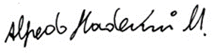
El presente estudio de conveniencia se expide a los 11 días del mes de septiembre de 2024.

ALFREDO HADECHNI MUNIVE
Jefe Oficina de Mantenimiento y Soporte Tecnológico

